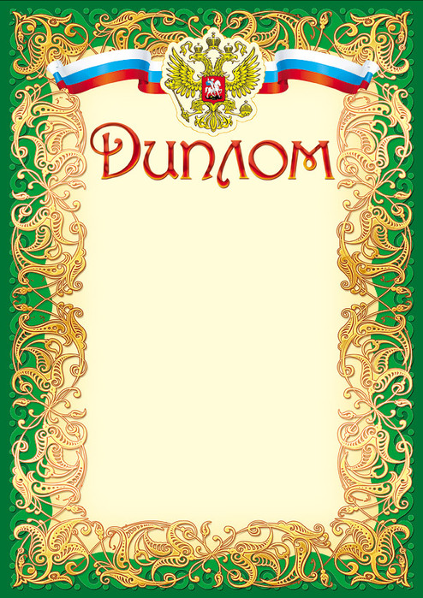

Награждается

Руснак Артем
студент ГПОУ ТО «Щекинского
политехнического колледжа»,
занявший III место
в общероссийском заочном
конкурсе
«Маршал Победы»
К 120-летию со дня рождения Г.К. Жукова

Директор ГПОУ ТО
«ТКПТС» С.С. Курдюмов

